Муниципальное бюджетное дошкольное образовательное учреждение
Детский сад №39
городского округа-город Камышин

Наглядно-демонстрационное
методическое пособие
«Природоведческая коллекция
в стиле скрапбукинг»

Автор пособия
Воспитатель Лисевская Е.А.

г.Камышин – 2020г.

Цель: расширение представлений детей о разнообразии природного мира ближайшего окружения.
Задачи:
Образовательные:
- способствовать формированию и расширению представлений детей о растениях огорода, клумб, полей, луга, деревьях и кустарниках, камнях, ракушках, семенах, шишках, бабочках и др.: название, особенности внешнего вида, строение, условия роста и развития, значение для человека;
- формировать элементарные представления о взаимосвязях в природе;
- формировать у детей осознанно-правильное отношение к окружающему миру.
Развивающие:
- развивать связную речь, обогащать и активизировать словарь;
- развивать мышление, память, воображение, творческие способности;
- развивать любознательность, познавательный интерес к природе, умение делать выводы, устанавливать простейшие причинно-следственные связи.
Воспитательные:
- воспитывать любовь к природе, бережное отношение к ней;
- воспитывать навыки экологически безопасного поведения в природе.

Учеными давно доказано, что ребенок гораздо легче усваивает информацию, играя, чем тогда, когда ему предлагают ее заучивать. Бесконечные вопросы дошкольника «почему?», «зачем?», «для чего?» требуют ответа и служат основанием для формирования собственных представлений, миропонимания и для творческого моделирования картины мира. В системе образования детей дошкольного возраста появились новые игры и развлечения. Дети легко осваивают информационно-коммуникационные средства и традиционными наглядными средствами их сложно удивить. Все это диктует внедрение новых форм работы, использование инновационных технологий в самом процессе образования.
В рамках «Конкурса на лучшую природоведческую коллекцию», проводимого в нашем ДОУ, нам необходимо было создать и представить эту самую коллекцию. Но все традиционные коллекции нас не устраивали – хотелось чего-то необычного, интересного. Была еще одна важная причина – в нашем корпусе очень мало места, т.к. группа вмещает в себя еще и спальню. Поэтому коллекция должна быть легкой и мобильной. В поиске чего-то неординарного и для эффективности использования развивающей среды я наткнулась на обычные фотоальбомы, сделанные собственными руками в стиле скрапбукинг. И я решила попробовать!
Оказалось, что процесс этот очень трудоемкий и длительный, но результат превзошел все ожидания.
Сегодня я хочу поделиться с вами процессом создания коллекции в стиле скрапбукинг и очень надеюсь, что и вам это пригодится в работе.
- Первым делом необходимо было изготовить сам альбом. Он должен быть из очень плотного картона, листы которого склеиваются между собой. Торцы страниц окрашены акриловой краской. Корешок скрепляется при помощи бинта или марли и канцелярского клея или клея ПВА.
- Затем – обложка из ткани.

- Каждый разворот – это отдельная тематика. И т.к. по размеру альбом не очень большой, а включить в него хотелось как можно больше информации, в т.ч. и материалы по родному краю, то развороты приходилось использовать по максимуму. Этому предшествовала огромная предварительная работа: создавались гербарии (в сборе материала принимали участие дети нашей группы и их родители), сшивались кармашки для семян, камней, ракушек и т.п., изготавливались книжки-раскладушки и пр. Помимо этого, необходимо было создать проект и дизайн каждого разворота. И здесь предоставлялся простор для фантазии. Для каждой странички использовался различный материал: бумага для скрапбукинга, обои, цветной скотч, кружева, ленточки и многое другое. Кармашки для семян и всего остального – из плотного целлофана или пластика.

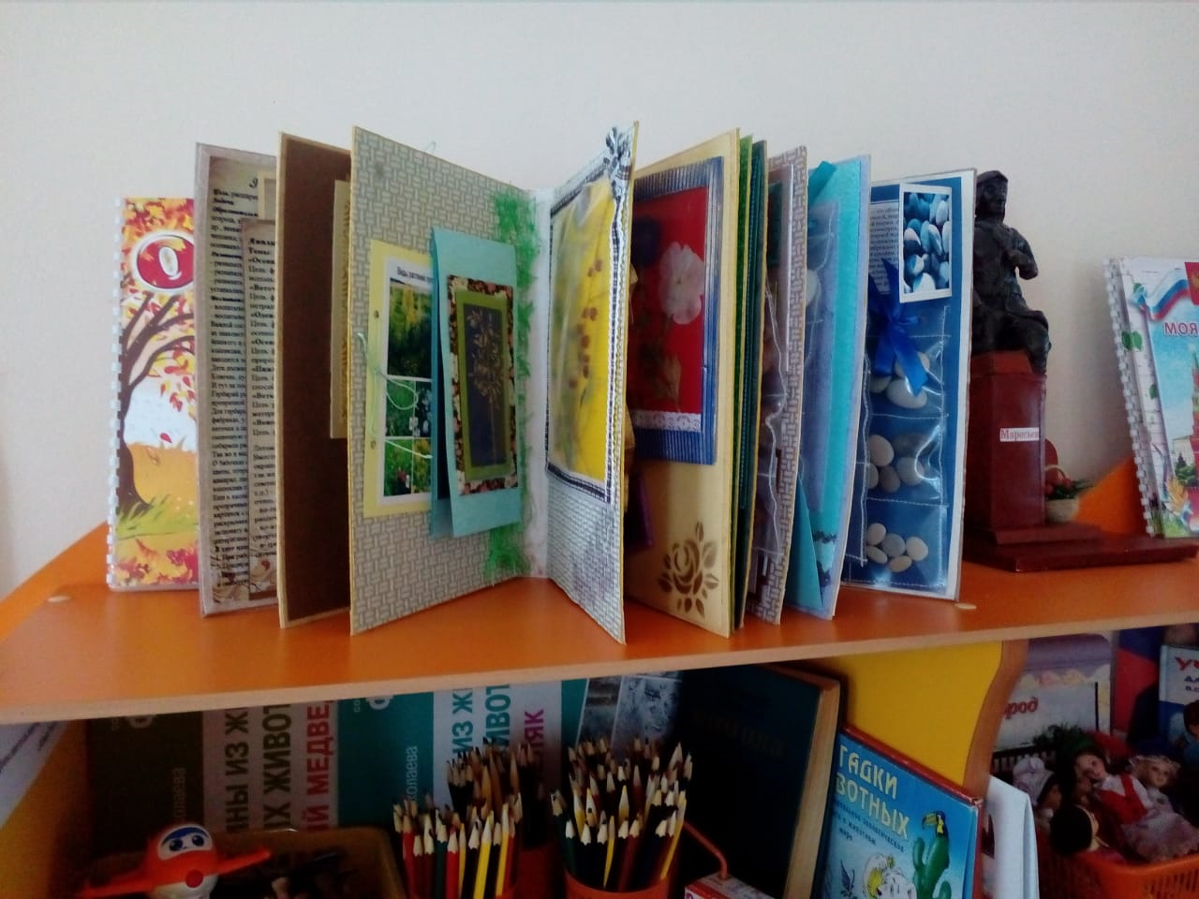
Альбом разбит на разделы, в которых находятся экспонаты (бабочки, растения, семена растений, камни, ракушки, шишки и др.).
Дети должны знать те растения, с которыми ежедневно встречаются. Конечно, лучше использовать для этого живые растения, но это не всегда возможно. И тут на помощь приходит гербарий, входящий в коллекцию. Гербарий расположен на страницах в альбоме, закреплен на фетре, картоне, сверху прикрыт прозрачной пленкой. Для гербария мы собирали цветы, листья и целые веточки. В настоящих гербариях, сделанных на фабриках, у растений есть даже корешки, цветочки и семена. В нашем - только цветы, веточки и листочки, семена в коллекции представлены отдельно. Растения для гербария собирали в сухую солнечную погоду, подбирая экземпляры среднего размера и стандартного вида, и в период цветения, так как цветок – очень важный систематический признак.

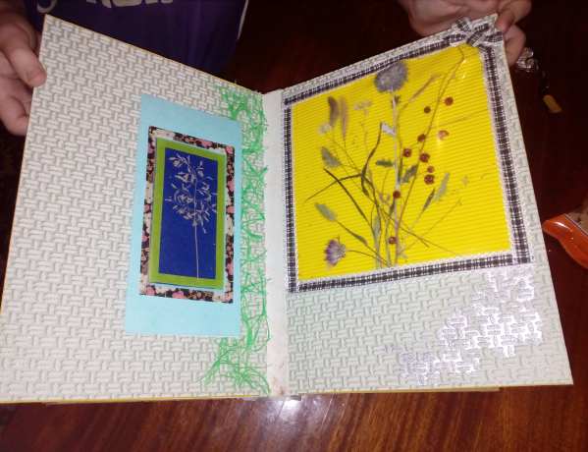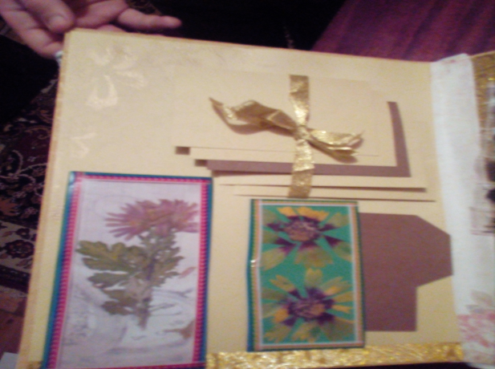

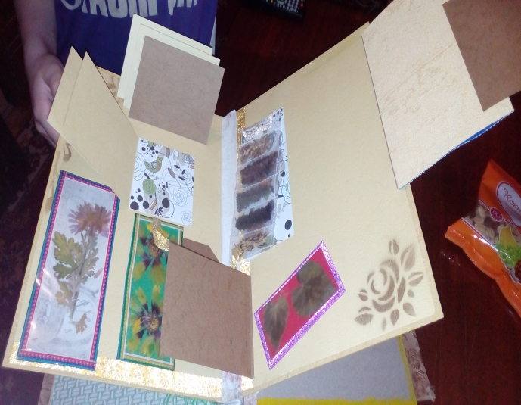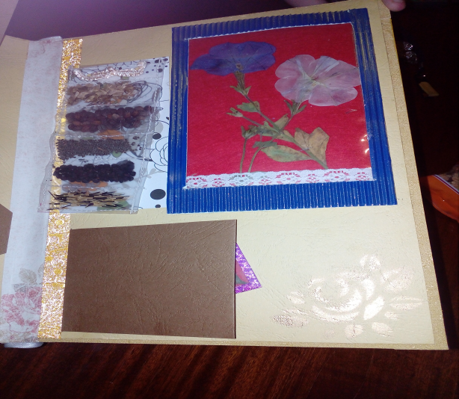

Так же в нашем альбоме представлена коллекция бабочек (бумажных). О бабочках сложено много красивых легенд. Например, в Древнем Риме считали, что бабочки - это цветы, оторвавшиеся от стебля разных цветов и оттенков. Даже названия у бабочек красивые: махаон, адмирал, лимонница. Очень многие ловят бабочек и коллекционируют, но мы решили, что для нашей коллекции подойдут рисованные бабочки. В альбоме они представлены в книжке-раскладушке.

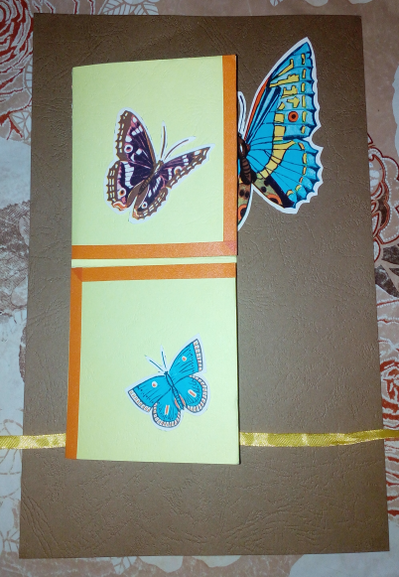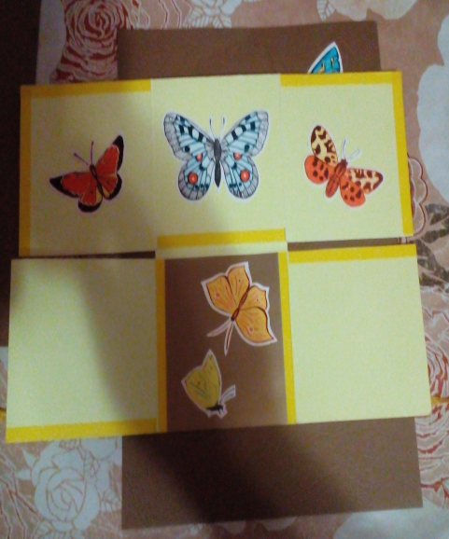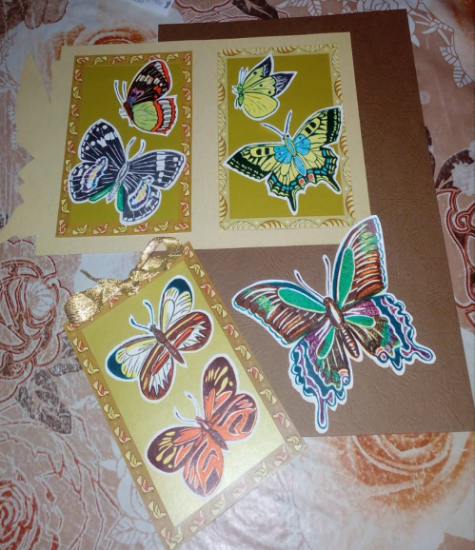

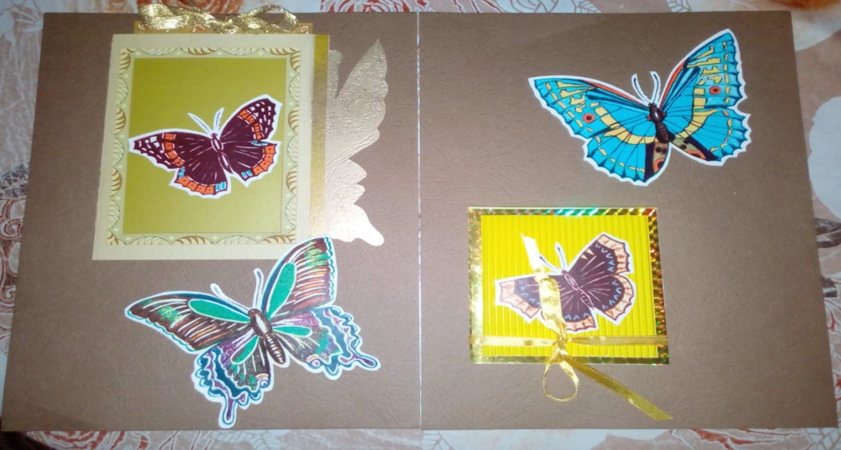

Еще в коллекции представлены разные виды камней, ракушки, семена, шишки. Они собраны в прозрачные твердые полиэтиленовые мешочки, которые крепятся на страницах альбома. Наборы картинок с изображением луговых цветов, растений сада, огорода и поля, сделанные в виде раскрывающихся кармашков и конвертов, также закреплены на страницах альбома. К каждому экспонату имеются карточки с названием, описанием и художественным словом (стихи, загадки, интересные факты, легенды, рассказы)
В ходе нашей работы мы сделали следующие выводы:
1. При работе с коллекцией нужно быть аккуратными ввиду её хрупкости.
2. Придерживаться правил составления и оформления альбома.
3. Высушенный материал, а так же камни, ракушки, семена и шишки использовать в НОД, совместной и самостоятельной деятельности детей.

Методические рекомендации по использованию
природоведческой коллекции.
Природоведческую коллекцию можно использовать в непосредственно образовательной деятельности, совместной деятельности (в режимных моментах) и самостоятельной деятельности детей.
План работы с природоведческой коллекцией:
- называние экспоната;
- рассматривание экспоната;
- место произрастания (огород, лес, луг и т.д.);
- особенности внешнего вида (строение, характерные особенности);
- условия для роста и развития (для растений);
- полезные свойства.
В самостоятельной деятельности детям предлагаются дидактические настольно-печатные игры, рассматривание альбома, нахождение знакомых экспонатов, рассказывание, что они знают о нем, загадывание загадок, самостоятельное придумывание загадок-описаний.
В совместной деятельности воспитатель предлагает детям речевые и настольно-печатные дидактические игры по разделам альбома, читает детям сказки, рассказы, загадывает загадки.
В результате продуктивной деятельности в НОД и самостоятельной деятельности дети создают поделки из природного материала по примеру коллекции. В непосредственно образовательной деятельности коллекцию можно использовать в разных образовательных областях.
Пример использования в образовательной области «Социально-коммуникативное развитие»: показ детям любого экспоната. Обсудить с детьми, что это, на что похоже, название, прочесть стихи или загадать загадку. Обсудить с детьми, чем он может быть опасен.
Беседы с детьми на темы: «Правила поведения в природе (не рвать растения, не ломать ветки деревьев, не играть с огнем…»), «Какие растения опасны, а какие полезны», «Съедобные и ядовитые ягоды», «Лекарственные растения могут быть опасными для детей», «Витамины в жизни человека», «Откуда берутся камни?», «Где живут бабочки» т.д.

Примеры НОД с использованием природоведческой коллекции

ОО «Познавательное развитие»
«Ознакомление с природным миром»
Тема: «Что растет на огороде? (в поле, на лугу, в саду)»
Цель: расширение представлений детей об овощах (злаках, луговых цветах, фруктах и ягодах).
Тема:«Деревья и кустарники»
Цель: расширение представлений детей о деревьях и кустарниках.
Тема:«Путешествие растений»
Цель: формирование представления детей о строении, росте и развитии растений.

ОО «Речевое развитие»
«Развитие речи»
Тема:Составление описательных загадок.Составление сравнительно-описательных рассказов.
Цель: формирование умения составлять описательный рассказ (загадку) с использованием картинок или экспонатов коллекции.
Тема:«Загадки на грядке (в саду, в поле…)»
Цель: формирование умения у детей составлять описательные загадки об овощах (фруктах, ягодах, злаках…)

«Чтение художественной литературы»
Тема: «Стихотворение С.Есенина «Черемуха»
Цель: ознакомление с произведением С.Есенина.
Тема:Заучивание наизусть отрывка из стихотворения С.Коган «Листки».
Цель: формирование умения выразительно читать наизусть отрывок из стихотворения С.Коган «Листки».
Тема:Заучивание наизусть стихотворенияЮ.Тувима «Овощи»
Цель: познакомить детей произведением Ю.Тувима «Овощи», формирование умения выразительно читать стихотворениенаизусть.
Тема:Чтение С.Есенина «Береза».
Цель: приобщение детей к поэзии через ознакомление со стихотворением С.Есенина «Черемуха».
В совместной деятельности: чтение сказок, рассказов, легенд,загадывание загадок.

ОО «Художественно- эстетическое развитие»
Рисование
Тема: «Ветка сирени»
Цель: формирование умения рисовать ветку сирени техникой комкования (печатание бумагой)
Тема:«Осенний лес»
Цель: формирование умения передавать в рисунке осенние изменения в природе (печатание листьями).
Тема:«Одуванчики на лугу»
Цель: формирование умения рисовать цветок одуванчика методом тычка. Тема:«Ветка рябины»
Цель: формирование умения передавать в рисунке образ ветки рябины (с использованием ватных палочек)
Тема:«Ромашки»
Цель: познакомить детей с нетрадиционным способом изобразительной деятельности:рисование восковыми мелками и акварелью.
Тема: «Лист дуба»
Цель: формирование умения рисовать с натуры лист дуба.

Лепка
Темы:«Кисть рябины», «Береза», «Ромашка», «Елочка»
Цель:формирование умения у детей создавать в технике барельефной лепки изображение дерева, цветка, ветки дерева.
Тема:«У медведя во бору ягоды беру»
Цель: формирование умения лепить разные по форме и цвету ягоды (по желанию детей)
Тема:«Мы на луг ходили, мы лужок лепили» (коллективная лепка)
Цель: формирование умения лепить по выбору луговые растения: ромашку, одуванчик, василек, колокольчик.
Тема:«Осеннее дерево» (Барельеф из пластилиновых колбасок)
Цель: формирование умения выкладывать на картоне силуэт дерева из пластилиновых колбасок.

Аппликация
Тема: «Осенней ковер из осенних листьев»
Цель: формирование умения у детей придумывать сюжет своей работы, используя листья гербария.
Тема:«Веточка рябины из смятых комочков»
Цель: формирование умения создавать образ ветки рябины с использованием нетрадиционной техники
Тема:«Оденем берёзку в осенний наряд»
Цель: формирование умения способом обрывной аппликации создавать образ осенней березы
Тема:«Осенние картины»
Цель: формирование умения у детей создавать сюжетные композиции из природного материала – засушенных листьев.
Тема:«Пижма»
Цель: формирование умения создавать образ лекарственного растения способом смятия бумаги в круглый маленький комочек
Тема:«Ветка вербы (ивы)»
Цель: развитие навыка составления композиции с использование бросового материала (веток и ваты).
Тема:«Венок из мать-и-мачехи для Феи»
Цель: формировать умение выполнять аппликацию в технике торцевания.

Летом и осенью природа щедро одаривает нас замечательными находками. Вместе с детьми можно устроить совместное «собирательство» пестро окрашенных листьев, цветов, трав, желудей, ягод рябины, крылаток клена, а так же на пляже можно набрать разные камни и ракушки, когда созреют семена, бережно собрать и упаковать, плоды деревьев (желуди, каштаны и т.д.) - замечательный природный материал для поделок.
Такое занятие будет очень полезно для детей. Почему? Потому что: во-первых, дети получат новые представления о природе, научатся различать деревья и кустарники, их листья и плоды, камни, ракушки и т.д.; во-вторых, дети освоят технологию засушивания листьев, попрактикуются в творчестве, в-третьих, дети будут с большим интересом рассматривать собранную своими руками коллекцию и с гордостью показывать её родителям.

Заключение. Использование таких дидактических пособий способствуют всестороннему развитию дошкольников, имеют обучающее и воспитательное значение; позволяет сделать процесс усвоения новых знаний, умений и навыков интенсивным и плодотворным.
Предлагаемый материал может быть использован как на индивидуальных, так и подгрупповых видах деятельности, как средство познавательного развития в работе как с нормально развивающимися детьми, так и с дошкольниками с ОВЗ.

«Природоведческая коллекция в стиле скрапбукинг»
https://youtu.be/wJfjeScNG_w

